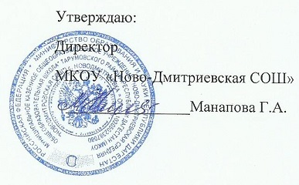

**График проведения классных часов в 2018-2019 уч.г.**

|  |  |  |  |  |
| --- | --- | --- | --- | --- |
| № | Классный час | класс | Дата проведения | Ответственный |
| 1 | «Дружба» | **5а** | 20.10.2018 | Шамакаева З.Б. |
| 2 | «Сплочение классного коллектива» | **5б** | 17.12.2018 | Нукаева Т.М. |
| 3 | «Космос глазами ребенка» | **6а** | 12.04.2019 | Оразлиева А.А. |
| 4 | «Семья и семейные ценности» | **6б** | 24.11.2018 | Байгашкарова А.Е. |
| 5 | «Взаимоуважение – основа сплоченности школьного коллектива» | **7** | 06.12.2018 | Нурлубаева А.М. |
| 6 | "Поделись своей добротой!" | **8** | 17.12.2018 | Бекишиева М.Ю. |
| 7 | «И победил и человек и город! | **9** | 19.01.2019 | Доюнова А.А. |
| 8 | «Я – личность» | **10** | 04.10.2018 | Акмурзаева З.А. |
| 9 | «Я – выпусник! Какой я?» | **11** | 17.01.2019 | Амангулова И.А. |